江苏省南菁高级中学2020-2021学年第一学期高二12月份阶段性考试
数学试卷
一、选择题：（本大题共8小题，每小题5分，共40分．在每小题给出的四个选项中，只有一项符合题目要求）
1． 命题“$∃x>0\text{,sin}x≥x$”的否定是（ ）
A． $∀x<0\text{,sin}x≤x$ B．$∀x>0\text{,sin}x<x$
C． $∃x>0\text{,sin}x<x$ D． $∃x≤0\text{,sin}x<x$
2．如果$p:x>−2,q:x^{2}>4,$则$p$是$q$的（ ）
A．充分不必要条件 B．必要不充分条件 C．充要条件 D．既不充分也不必要条件
3．抛物线$y=\frac{1}{2}x^{2}的$的焦点坐标是（ ）
A．$（(0，,，1)$ B．$（(0，,，\frac{1}{4})$ C．$（(\frac{1}{8}，,，0)$ D．$（(0，,，\frac{1}{2})$
4.中国古代数学名著《张丘建算经》中记载：“今有马行转迟，次日减半，疾七日，行七百里，问日行几何”.意思是：“现有一匹马行走的速度逐渐变慢，每天走的里程数是前一天的一半，连续走了7天，共走了700里，问每天走的里数各是多少？”根据以上叙述，该匹马第三天走的里数是（）
A． B． C．$\frac{\text{11200}}{\text{127}}$ D．
5. 若$0<x<2$，则$\frac{1}{x}+\frac{9}{2−x}$的最小值为（ ）
A． 9 B．18 C．8 D．16
6．正四棱柱中，，，则异面直线和所成的角的余弦值为
A． B． C． D．
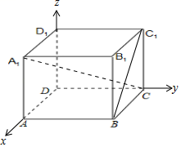
7.设是数列的前n项和，满足，且，则（ ）
A．10 B． C． D．$\sqrt{\text{10}}$
8．如图，设、分别是椭圆的左、右焦点，点是以为直径的圆与椭圆在第一象限内的一个交点，延长与椭圆交于点，若，则椭圆的离心率为（ ）
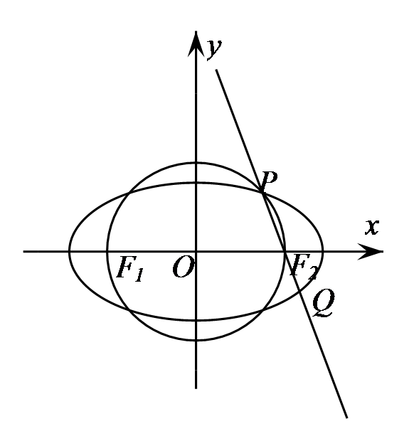
A.$\frac{\sqrt{5}}{3}$ B.$\frac{1}{2}$ C.$\frac{\sqrt{3}}{3}$ D. $\frac{\sqrt{2}}{2}$
二、多项选择题（本题共4小题，每小题5分，共20分.在每小题给出的选项中，有多项符合题目要求，全部选对的得3分，有选错的得0分，部分选对得2分）
9．十六世纪中叶，英国数学家雷科德在《砺智石》一书中首先把“＝”作为等号使用，后来英国数学家哈利奥特首次使用“<”和“>”符号，并逐渐被数学界接受，不等号的引入对不等式的发展影响深远。若实数，则下列不等式不一定成立的是（ ）.
A. B.ab≤ C.≥2 D. $a^{5}>b^{5}$
10. 关于双曲线与双曲线，下列说法正确的是（ ）
A. 它们有相同的渐近线 B. 它们有相同的顶点
C. 它们的离心率的倒数的平方和等于1 D. 它们的焦距相等
11.若$\left\{a_{n}\right\}为$为等比数列，则下列说法中正确的是（ ）
A．$\left\{\frac{1}{a_{n}}\right\}$为等比数列 B．若$a_{5}=2,a_{9}=\text{32},$则$a_{7}=8$
C．若$a_{2}>a_{3}>a_{4}$则数列$\left\{a_{n}\right\}为$为递减数列 D．若数列$\left\{a_{n}\right\}为$的前$n$项的和$S_{n}=2^{n−1}+t,$则$t=−1$
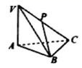
12. 在如图所示的三棱锥V—ABC中，已知AB＝BC，∠VAB
＝∠VAC＝∠ABC＝90°，P为线段VC的中点，则（ ）
A．PB与AC垂直
B．点P到点A，B，C，V的距离相等
C．PB与VA平行
D．PB与平面ABC所成的角大于∠VBA
三、填空题：本大题共5小题，每小题4分，共20分．把答案填在答题卡中的横线上．
13．双曲线$\frac{x^{2}}{4}−\frac{y^{2}}{3}=1$的焦点到渐近线的距离为
14．在空间四边形$\text{OABC}$中，$E$，$F$分别是$\text{AB}$，$\text{BC}$的中点，$H$是$\text{EF}$上一点，且$\text{EH}=\frac{1}{3}\text{EF}$.记$\overset{→}{\text{OH}}=x\overset{→}{\text{OA}}+y\overset{→}{\text{OB}}+z\overset{→}{\text{OC}}$，则有序数对$\left(x,y,z\right)=$___ ，若$\overset{→}{\text{OA}}⊥\overset{→}{\text{OB}}$，$\overset{→}{\text{OA}}⊥\overset{→}{\text{OC}}$，$∠\text{BOC}=\frac{π}{3}$，且$|\overset{→}{\text{OA}}|=|\overset{→}{\text{OB}}|=|\overset{→}{\text{OC}}|=1$，则$|\overset{→}{\text{OH}}|=$___ .
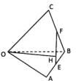
15．2020年新冠疫情爆发肆虐期间，江苏某定点医院每天因患疑似新冠肺炎而入院进行核酸检测的人数依次构成数列，己知，，且满足，则该医院30 天内因患疑似新冠肺炎就核酸检测诊的人数共有________.
16．已知正方体的棱长为，，为体对角线的三等分点，动点在三角形内，且三角形的面积，则点的轨迹长度为________.
四、解答题：本大题共6小题，共70分．解答应写出文字说明，证明过程或演算步骤．
17．（本小题满分10分）
已知命题$p$：“$∀−2<x<2$，不等式成立”是真命题．
（1）求实数m的取值范围；
（2）若$q$：$\frac{m}{m−a}≥2(a>0)$是$p$的充分不必要条件，求实数a的取值范围．

18. （本小题满分12分）设函数$f(x)={\text{ax}}^{2}−x(x∈R)$
（1）解关于x的不等式${\text{ax}}^{2}−x》>0$；
（2）当$a>0$时，$f(b)=1$时，若$\frac{1}{a}+\text{kb}$（$k>0$）的最小值为$2\sqrt{5}−6$，求$k$的值。

19．（本小题满分12分）
如图，在三棱锥$A−\text{BCD}$中，$\text{AB}⊥面$平面$\text{BCD}$，$\text{BC}⊥\text{CD},\text{BC}=\text{CD},\text{AB}=\text{BD},$点$E,G$分别为$\text{AD},\text{BD}$的中点，点$F$为$\text{AC}$上一点，设$\text{AF}=λ\text{AC}$，直线$\text{CG}$||平面$\text{BEF}$.
（1）求$λ$的值；
（2）求直线$\text{FG}$和平面$\text{BEF}$所成角的正弦值.
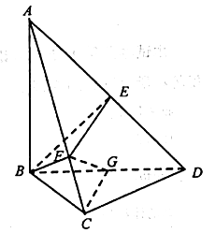

20. （本小题满分12分）
在一次小组合作学习中，小红同学在复习她曾经做过的一道数列题目发现因纸张被破坏导致一个条件看不清，具体如下：等比数列的前n项和为，已知____________，
（1）判断的关系并给出证明.
（2）若，设，的前n项和为，，若对任意的，不等式$T_{n}>\frac{4}{3}−λn$都成立，求实数$λ$的取值范围．
小红同学经过回忆记得缺少的条件可能是公比q的值，同组的小明同学记得缺少的条件也是公比q的值，并且他俩都记得第（1）问的答案是成等差数列.如果他们记得的可能的条件和答案都是是正确的，请通过推理把条件补充完整并解答此题.

21．（本小题满分12分）
如图，在四棱锥P-ABCD中，，平面PAB，，点E满足.
（1）证明：；
（2）求二面角A-PD-E的余弦值.
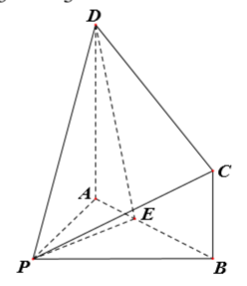

22．（本小题满分12分）
如图，已知椭圆C：(a＞b＞0)的离心率$e=\frac{\sqrt{6}}{3}$，过点A（0，﹣b）和B（a，0）的直线与原点的距离为$\frac{\sqrt{3}}{2}$．
- 求椭圆的方程；
- 求椭圆C的外切矩形$\text{ABCD}$面积$S$的取值范围。
